Конспект занятия
Тема занятия: Натюрморт из двух предметов: «Груша, виноград».
Цель занятия: совершенствование навыков работы карандашом, развитие воображения и пространственного мышления. Воспитание интереса к рисованию. Достижение поставленной цели, предполагает решение следующих задач:
Обучающие:
-научиться наблюдать, анализировать и передавать в рисунке увиденное;
-изучить линейное построение предметов;
-освоить компоновку предметов на лист бумаги.
Развивающие:
- развить интерес к рисованию графическими материалами;
- развить способность мыслить самостоятельно, работать самостоятельно.
Воспитательные:
-воспитывать усидчивость, аккуратность в работе;
- воспитывать стремление к наблюдательности.
Формы проведения занятия:
Часть занятия – практическая – работа учащихся, а также индивидуальная работа, обобщение отдельных моментов изучаемой темы, ее закрепление.
Назначение: рисунок.
Техника исполнения: простой карандаш, средней мягкости.
Оборудование:
Для педагога:
Ноутбук
Наглядный материал в электронном виде.

Груша и виноград – это одни из самых распространенных фруктов, пожалуй, именно поэтому их так часто изображают на своих красочных и вызывающих восторг картинах именитые мастера изобразительного искусства. Чтобы понять, как нарисовать эти фрукты, полезно будет рассмотреть натюрморты известных живописцев. Конечно же, лучше всего изображать данные фрукты с натуры, но если такой возможности нет, то можно воспользоваться фото, имеющим достаточно высокое качество.

Материалы для работы:
- Карандаш подойдет средней мягкости, например НВ или ТМ.
- Альбомный лист А4
- Ластик
Процесс рисования натюрморта делим на несколько этапов:

1. Намечаем контуры будущего натюрморта. Нарисуйте примерные очертания груши, винограда.

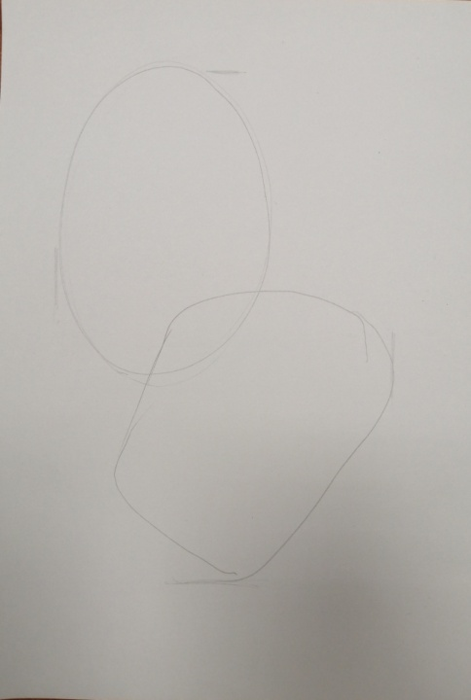


2. Нарисуйте контур груши и ягоды винограда. Прорисуйте более четко.
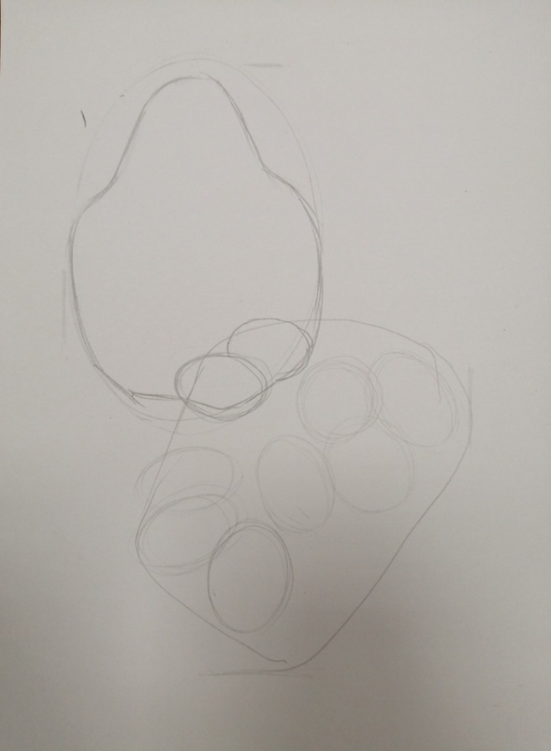
3. Сделайте рисунок более детальным и проработанным. Прорисуйте черенок груши и веточки винограда.
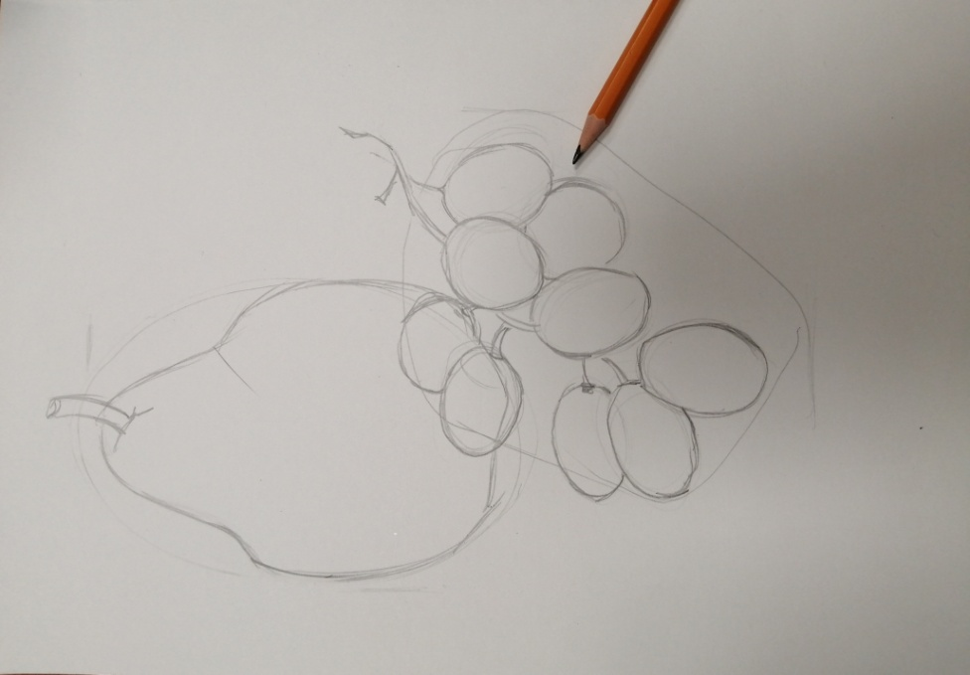
4. Нарисовав каждый элемент карандашом поэтапно, сотрите линии построения. Намедте падающие тени.
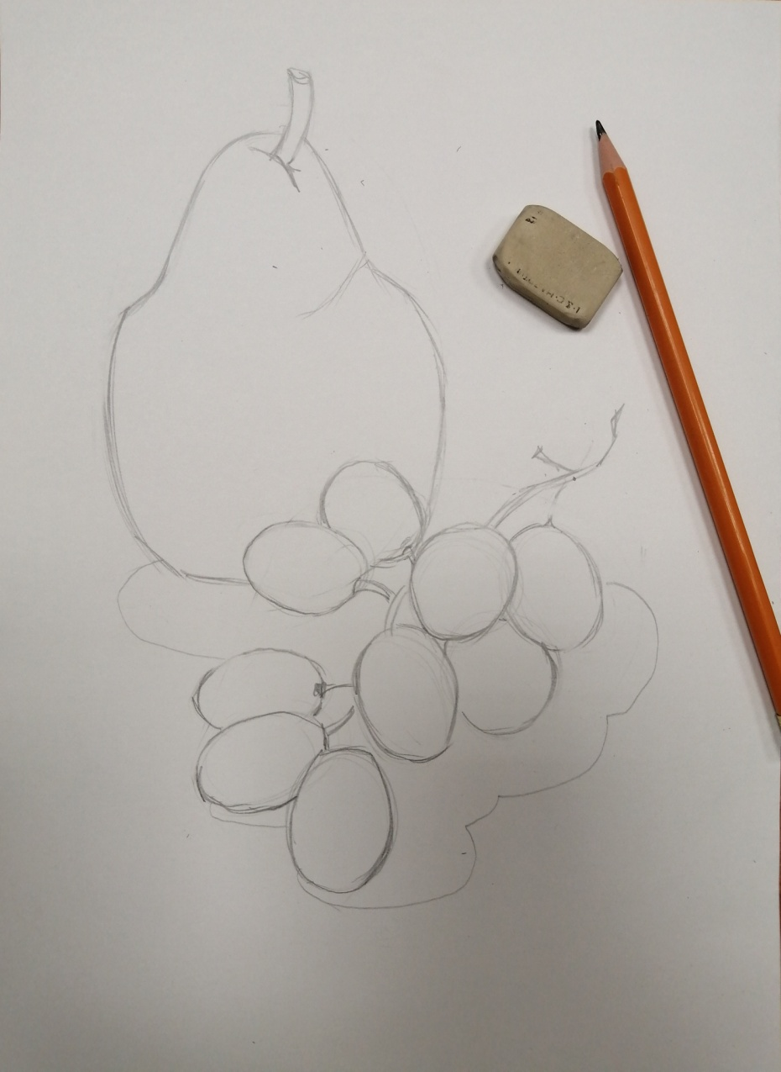
Линейный рисунок из двух предметов готов.

